- Tujuan
Memberikan panduan dalam pengoperasian Kromatografi Gas Detektor Flame Ionization Detector (FID) agar dilakukan dengan baik dan benar.
- Ruang Lingkup
Semua kegiatan yang berhubungan dengan penggunaan Kromatografi Gas Detektor Flame Ionization Detector (FID).
- Penanggungjawab
  - Manager Pemastian Mutu bertanggung jawab memeriksa, menyetujui dan mengesahkan instruksi kerja ini.
  - Asisten Pengawasan Mutu dan Supervisor Pengawasan Mutu bertanggung jawab untuk menyiapkan, mengkaji secara berkala dan memastikan bahwa instruksi kerja ini dilaksanakan secara konsisten, baik dan benar.
  - Pelaksana yang terkualifikasi bertanggung jawab:
- Melaksanakan instruksi kerja ini dengan baik dan benar.
- Melaporkan penyimpangan yang terjadi selama pengoperasian dan pembersihan
- Definisi
  - Flame Ionization Detector(FID) adalah alat untuk mendeteksi atom dan molekul pada gas melalui pembakaran senyawa organik menggunakan gas hidrogen.
- Referensi
  - Operating Manual Flame Ionization Detector(FID) GC THERMOFISHER SCIENTIFIC.
  - Cara Pembuatan Obat yang Baik Tahun 2018.
- Pengenalan Alat
  - Uraian Fisik
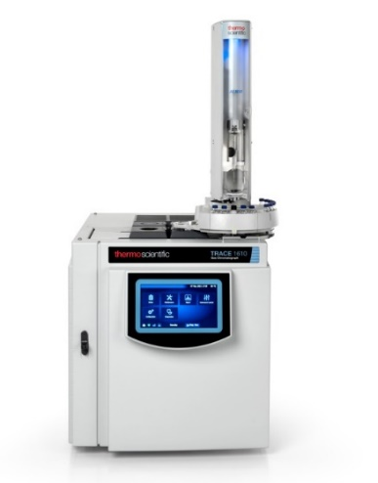
Gambar 6.1.1 Bentuk fisik dari kromatografi gas Thermo Fisher
- Instruksi Kerja Pengoperasian Alat
  - Instruksi Kerja GC Thermo Fisher
    - Pre-Running Sampel GC Thermo Fisher
    - Pastika sisa gas diatas 20 bar (tabung gas).
    - Periksa indikator kejenuhan dari tiap filter gas.
    - Buka kran gas dan pastikan tekanan gas sekitar 4-6 bar.
- Gas Helium (He) sebagai gas pembawa gas make up.
- Gas Nitrogen (N₂) sebagai gas pembawa dan gas make up.
- Gas Hydrogen (H₂) sebagai gas pembakar (FID).
- Gas Compress Air sebagai pembakar (FID).
    - Siapkan sampel yang akan dianalisis kemudian disimpan pada tray.
    - Sebelum melakukan proses analisa lakukan syringe inspection untuk memastikan syringe dalam keadaan baik dan siap dipakai.
    - Nyalakan PC, lalu hidupkan power GC pada bagian belakang intrument dengan menaikkan tuas ke atas.
    - Menyalakan printer dengan menekan saklar pada posisi On.
    - Pemasangan kolom
- Simpan kolom yang akan digunakan didalam oven.
- Masukan ujung kolom kedalam nute i-connect dan pasang ferrul yang sesuai dengan dimensi kolom.
- Ukur panjang kolom sesuai yang dipersyaratkan.
- Inlet split = 10 mm
- Inlet splitless = 5 mm
- detektor = 36 mm
- Pasangkan kolom kedalam injector.
- Setelah itu flushing kolom dengan cara mengalirkan gas selama 10 menit (untuk kolom yang sudah dipakai) dan 20 menit (untuk kolom baru).
- Setelah itu pasangkan ujung kolom yang lain kedalam Flow Meter Tools untuk cek kebocoran sistem dan kolom dengan cara “leak Check” pada software cromaleon 7.
- Setelah itu pasang ujung kolom kedalam detektor FID.
- Buka software Chromeleon 7 pada dekstop.

- Akan terbuka windows Chromeleon Console sebagai berikut.
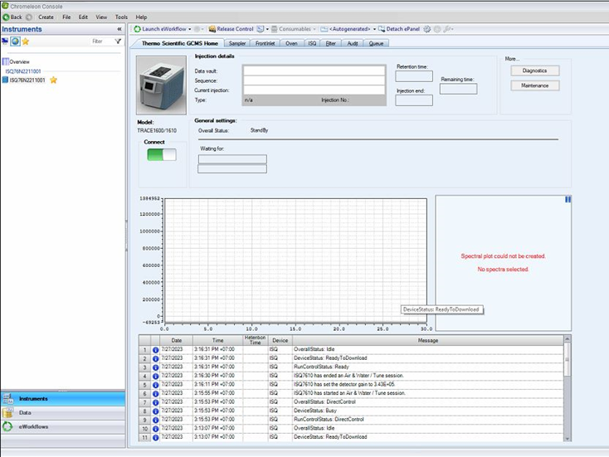

- Pastikan GC terkoneksi dengan software seperti berikut
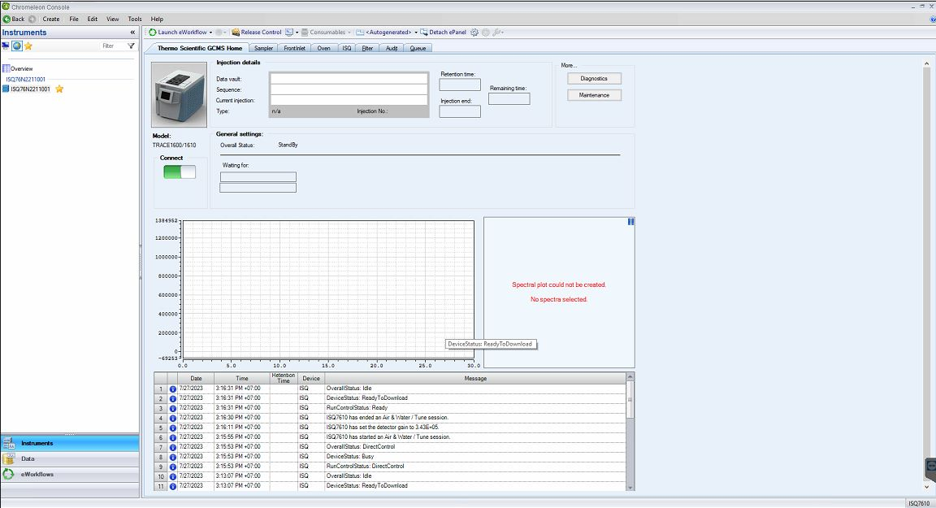
- Pastikan autosampler AI/AS 1610 terkoneksi dengan software seperti berikut :
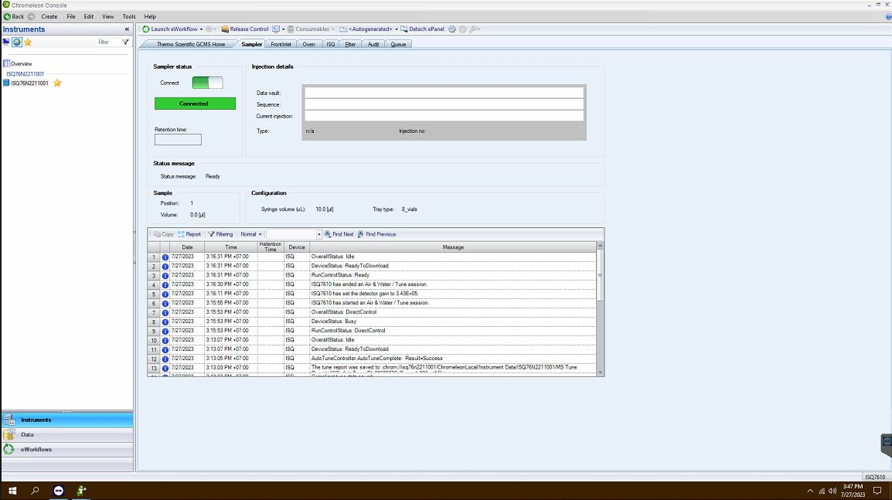

- Pada bagian Front Inlet setting parameter sebagai berikut
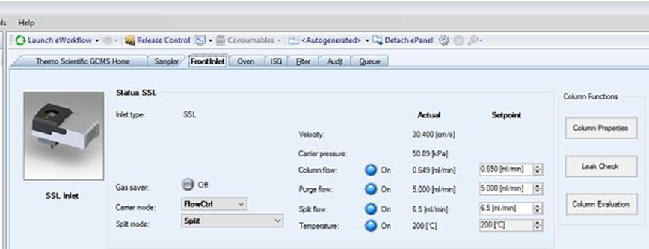
- Pada bagian Column properties, isikan dimensi kolom
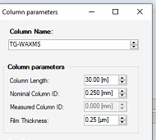
- Pada bagian Oven Setting Parameter seperti berikut :
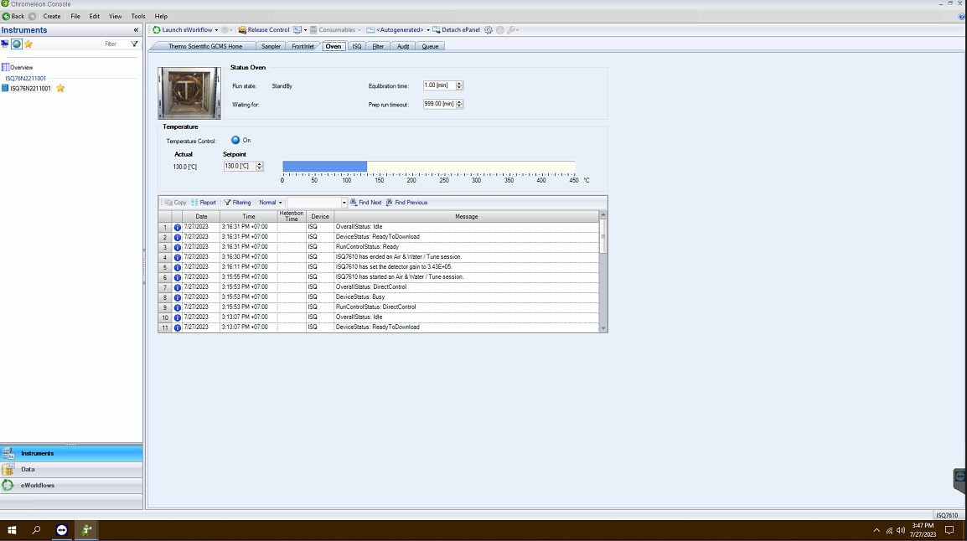
    - Membuat instrument Methode
    - Klik Create pada menu bar, kemudian pilih instrument methode.
    - Pilih instrument GC-FID setelah itu klik next lalu isi runtime yang diperlukan
    - Pilih next lalu pada bagian sampling parameter, set sebagai berikut :
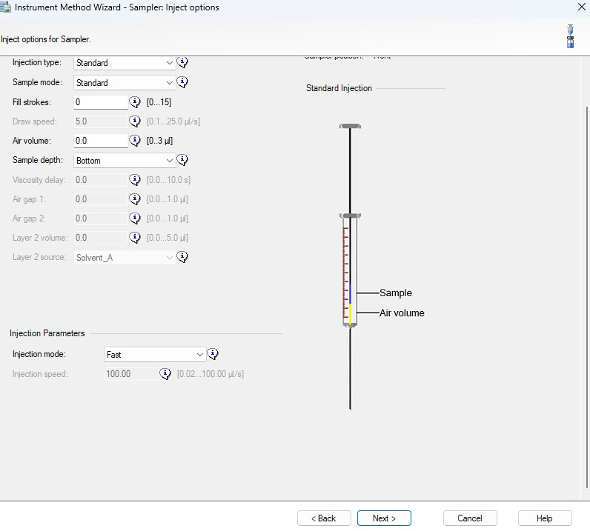
    - Pilih next lalu pada bagian wash program disetting sebagai berikut :
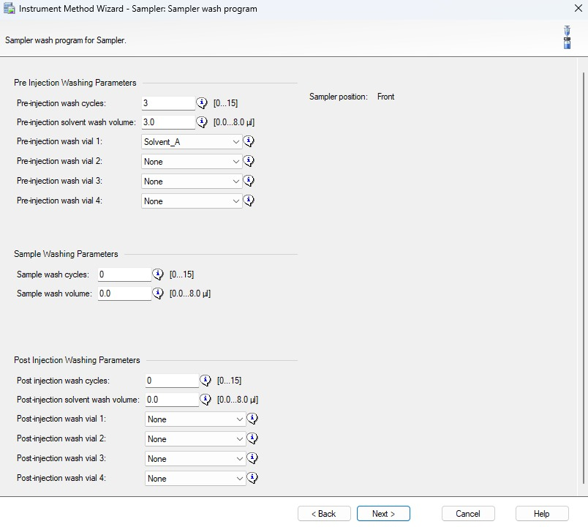
    - Pilih next lalu pada bagian GC component selection, diset sebagai berikut :
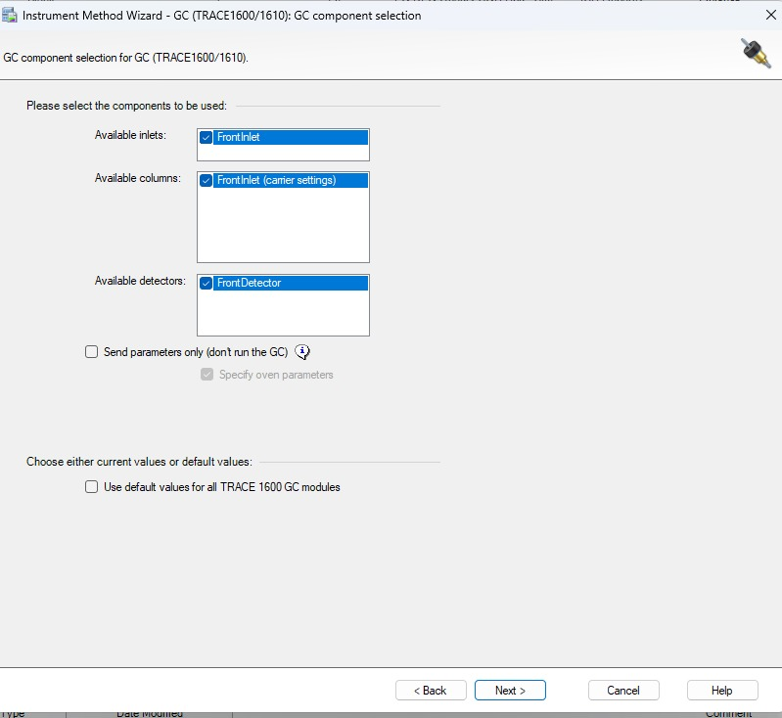
    - Pada bagian front inlet, flow/pressure option diisi sesuai dengan metode yang akan digunakan.
    - Pilih next lalu pada bagian front inlet option, diisi sesuai dengan metode yang akan digunakan.
    - Pilih next lalu pada bagian oven diisi sesuai dengan metode yang digunakan.
    - Pilih next lalu pada bagian GC column, diisi sesuai dengan kolom yang digunakan.
    - Pada bagian front detektor (FID), diisi sebagai berikut :

    - Membuat dan Running sequence
    - Klik Create pada menu bar, kemudian pilih sequence
    - Beri pola penamaan ; Injection Name, Number of Vial, Start Position, Injection Volume. Kemudian klik next

    - Atur preferensi untuk method yang akan digunakan untuk sequence tersebut. Klik browse, kemudian next.
    - Terakhir adalah memberikan comment, jika diperlukan kemudian klik finish. Setelah itu save sequence yang telah kita buat pada destinasi folder yang kita inginkan.
    - Setelah semua sequence terisi, klik start pada sequence untuk melakukan injeksi sampel.

    - Cara untuk melakukan Data Processing
- Buka sequence yang telah melakukan injeksi.
- Pilih salah satu data yang akan di proses lalu klik data tersebut.
- Setelah klik data maka akan diarahkan ke studio.
- Ketika di studio, klik menu data processing.
- aktifkan panel processing method.
- Setelah muncul panel, pilih themplate Quantitative lalu klik next.
- Beri identitas processing method kemudian berlakukan processing method ini kesemua injeksi dengan cara pilih dibagian bawah ada opsi All Injection dan klik next lalu finish.
- Pilih tab detection kemudian klik cobra wizard.
- Setelah processing peak selesai, pilih tab compound table kemudian klik kembali wizard lalu ikuti arahan dari software hingga selesai.
- Klik Coumpound Table, kemudian dibagian kolom unit klik kanan lalu add level (Tergantung standar yang digunakan).
- Setelah itu pada bagian kolom method type, jika menggunakan single standard rubah method type menjadi Lin. Bila menggunakan Multi standard pilih method type menjadi Lin,with opset.
- Isi konsentrasi pada kolom level dan isi unit pada kolom unit.
- Pilih menu Injection List kemudian tambahkan level pada kolom.

    - Cara untuk melihat hasil
    - aktifkan panel interaktif result.
    - Cara report data
- klik menu report designer.
- Pilih Sheet sesuai dengan data yang akan di print (UKS, Standar, dan sampel)
- Double klik pada plot kromatogram, kemudian menu injection overlay.
- Klik Add overlay lalu pilih data yang akan ditampilkan.
- Setelah itu print data.

    - GC Cooling Setelah Selesai Running Sampel
    - Buat sequence lalu tambahkan satu list injection dengan type blank. masukan instrument method berupa Cooling method.
    - Lalu runningkan list injection, tunggu hingga selesai.

    - Cara mengakhiri Penggunaan GC-FID
- Matikan detektor dengan cara klik off pada flame.
- Lalu matikan juga aliran gas (Air, H₂ dan Carrier gas) dengan menekan tombol off disamping kiri hingga berwarna abu.
- Matikan temperatur detektor dengan cara klik off disamping kiri (dari berwarna biru menjadi abu).
- Matikan suhu oven dengan menekan tombol off disamping kiri.
- Matikan suhu injector dengan menekan tombol off disamping kiri.
- Setelah semua suhu dibawah 90°C ( detektor, oven dan injektor), matikan aliran gas.
- Setelah itu matikan instrument dengan cara menurunkan tuas pada GC.
- Tutup Valve gas yang digunakan.

- Pembersihan dan Pemeliharaan
  - Pembersihan
    - Bersihkan bagian luar dengan lap bebas serat.
    - Catat Formulir Pemakaian, Pembersihan dan Pemeliharaan Alat/Instrument Laboratorium (F-PQC-00-002-06).
    - Lakukan Langkah 1 dan 2 setiap alat selesai digunakan.

  - Pemeliharaan
Pemeliharaan yang dapat dilakukan yaitu:
    - Pemeliharaan mingguan, seperti membersihkan area sekitar. Dalam melakukan pembersihan bersihkan perangkat dari zat - zat yang mungkin menimbulkan korosif / berdampak pada fungsi keselamatan peralatan.
    - Dalam rangka pemeriksaan rutin fungsi kerja peralatan, pemeriksaan yang dapat dilakukan antara lain:
- Jika membersihkan instrument, gunakan kain bebas serat lembab (bukan basah) dan jangan gunakan chemical cleaner.
- Syringe
- Jika syringe terlihat kotor dan plunger menemper, bersihkan jarum suntik denagn pelarut yang sesuai dan ikuti instruksi pembersihan jarum suntik.
- Jika syringe terlihat usang maka syringe harus diganti.

- Mengganti Septum SSL
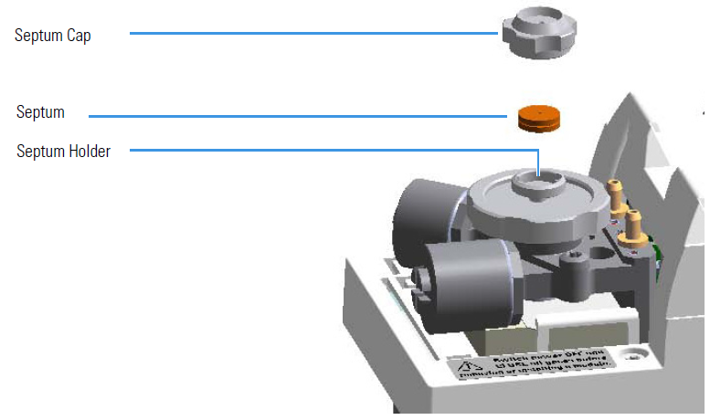
      - Patikan kondisi GC Standby.
      - Dinginkan oven dan injektor hingga mencapai suhu ruangan.
      - Matikan gas pembawa, dan tunggu hingga tekanan gas pembawa menjadi nol.
(Catatan : Dengan menekan tombol Maintenance, GC akan melakukan pendinginan secara otomatis.)
      - Geser autosampler.
      - Buka flap cover modul.
      - Melepas septum.
      - Buka dan lepaskan Septum Cap.
      - Dengan menggunakan pinset, lepaskan septum dari Septum Holder.
      - Hindari menyentuh septum dengan jari. Masukkan septum baru ke dalam Septum Holder menggunakan pinset.
      - Tutup & Kencangkan Septum Cap hingga sekencang jari.
      - Tutup flap cover modul.
      - Pasangkan autosampler ke arah modul untuk mengembalikan kesejajaran aslinya.
      - Nyalakan gas pembawa.
      - Atur kondisi kerja injektor, detektor, dan GC pada kondisi semula normal.
- Membersihkan atau Mengganti Liner SSL
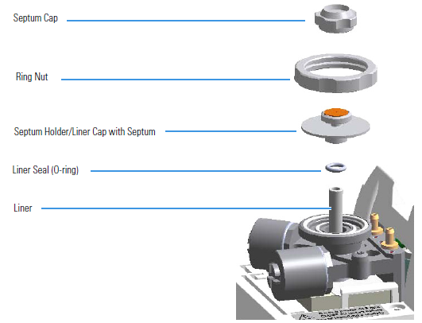
      - Patikan kondisi GC Standby.
      - Dinginkan oven dan injektor hingga mencapai suhu ruangan.
      - Matikan gas pembawa, dan tunggu hingga tekanan gas pembawa menjadi nol.
(Catatan : Dengan menekan tombol Maintenance, GC akan melakukan pendinginan secara otomatis.)
      - Geser autosampler.
      - Buka flap cover modul.
      - Lepaskan bagian atas injektora. Buka tutup septum injektor.
      - Buka dan lepaskan Septum Cap.
      - Buka dan lepaskan Ring Nut.
      - Buka dan lepaskan Septum holder/Liner cap dari kepala badan injektor
      - Lepaskan liner.
      - Dengan menggunakan pinset, lepaskan liner dan liner seal (O-ring) dari injektor.
      - Ganti liner
      - Pegang liner baru (atau yang sudah dibersihkan) dengan pinset.
      - Masukkan liner ke dalam injektor, dan dorong dengan lembut ke arah bawah injektor.
      - Pasang kembali bagian atas injektor.
      - Tempatkan Septum holder/Liner cap dengan septum pada kepala injektor, dan kencangkan dengan mengencangkan Ring Nut.
      - Tutup & Kencangkan Septum Cap hingga sekencang jari.
      - Tutup flap cover modul.
      - Pasangkan autosampler ke arah modul untuk mengembalikan kesejajaran aslinya.
      - Nyalakan gas pembawa
      - Atur kondisi kerja injektor, detektor dan GC pada kondisi semula.
- Penggantian Gas Clean Purification System

- Daftar Lampiran
Lampiran | No. Dokumen | Judul Dokumen | Tanggal Efektif
- | - | - | -

- Sejarah Revisi dan Review
Kode Dokumen | Revisi | Tanggal Efektif | Perubahan | Alasan
 |  |  |  | Dokumen Baru
- Dokumen Terkait
Kode Dokumen | Judul Dokumen
- | -

- Daftar Distribusi Dokumen
Asli: SSDR
1. | AMPM
2. | SPBB
3. | SPRPJ
4. | SSCP
5. | AMKV
6. | SVMA
7. | SKK
Controlled Copy :

